一、仪器资料
JL-6000型干湿两用激光粒度仪简介

JL-6000型干湿两用激光粒度仪是一种新型的激光粒度仪，集干法测试和湿法测试于一体，既可以测试不宜用水（湿法）检测的磁性材料、药粉等类的干粉料，又可测试乳液类的粉料。仪器智能化程度高，测试速度快、操作简单方便、 重复性好，适合各种行业使用。
仪器分干法进样系统和湿法进样系统，干法系统包括主机、辅机（含抽尘系统、储尘废料罐、压缩空气净化罐）、静音空压机等部分组成。湿法系统包括超声波分散、机械搅拌器、样品循环等部分。测试干法或湿法，不需更换装置，只需点击鼠标即可快速实现功能转换。
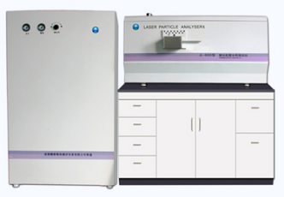
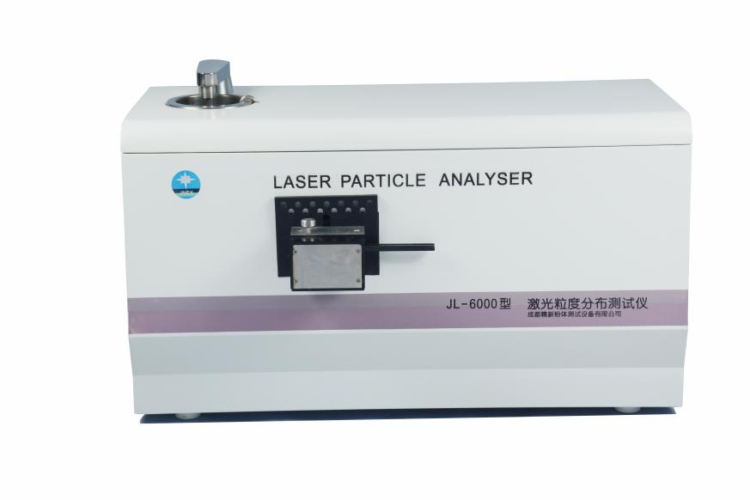
湿法样品池 干法样品槽 辅机

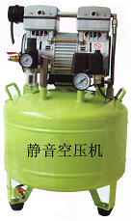

二、应用范围：
科研院校、医药、铁氧体粉、钕铁硼、硬磁粉、软磁粉、水泥、钴粉、电子材料、农药、颜料、陶瓷、化妆品、涂料、食品、碳酸钙、滑石粉、高岭土、氧化铝、稀土、催化剂、发泡剂、耐火材料、石墨等各种行业干粉料及乳液料的粒度分布测试。
三、仪器特点：
1、湿法测试集样品池、超声波分散器、搅拌器、循环泵、全自动清洗一体，样品在管道内流动的时间短，避免了样品分散后的分层和重新团聚。
2、干法测试以特殊的取样装置，高速紊流分散系统(专利)剪切碰撞等效应，使粉体充分分散传输距离极短，避免粉体分散后的二次团聚。使用样品量低，测试约2g-10g/每次，根据样品特性来决定。
3、采用了工作点补偿技术（90年专利号），探测器所有通道经过第一级电流放大后的电压，都由D/A独
立迁移工作点，再通过第2级电压放大。以确保探测器所有通道在任何状态下保持固定的最大放大倍数。
从而保证测试重复性、稳定性达到国外同类仪器的测量水平。
- 、仪器采用金属外壳，具有良好的电磁屏蔽性能，抗震性能强，特别采取防尘、防潮设计，适合于工作
环境差的场所。

四、主要参数：
测试原理 | 全量程米氏散射理论及我们专有技术计算，符合ISO 13320等国际标准原理。
测量范围 | 干法、湿法均为0.02µm～2000µm
质量要求 | 按Q/70920531-0.1-2016标准，以标准粉验收。
测量精度 | 50%体积累积粒径值重复性干法＜3％，湿法＜1％（国家标准物质）
信号光源 | 进口半导体激光器，双光源设计，主激光波长635nm，50mw，寿命＞25000h  交叉辅助紫光源：波长405nm
光路设计 | 执行ISO13320、ISO13321 等国际标准原理。采用倒置傅里叶光路设计，减小样品池与光学镜面的多次反射产生的杂散光，光路自动对中。
光电探测器 | 92级多元探测器，呈前、后、侧三维排列（专利）最大检测角度165度。
操作方法 | 干法测试：将样品放进样品槽，点击菜单“干法测试”，自动开启/关闭气源，自动测试、储存样品，测试1个样品在电脑控制下1分钟内自动完成，也可以自动连续测试。  湿法测试：点击菜单“湿法测试”，样品池内自动进水,当提示“加粉测试”，将粉体放进样品池，分散、搅拌、循环、清洗，测试1个样品在电脑控制下2分钟内自动完成。
分散介质 | 干法：压缩空气/如果粉体与空气接触后要燃烧，必须选用氮气等惰性气体。  湿法：自来水、蒸馏水或其他液体
分散方式 | 干法：独特的抽样装置（专利），由空压机高压气流、抽尘器等配合，将所测粉体抽喷至测试区域，分散时间＜5秒。  湿法：将所测粉体放进样品池，由超声波分散器、搅拌均匀，然后将分散后的粉体循环至测试区域，分散时间＜15秒。
样品量 | 湿法约0.1-2g每次，干法约1g-10g/每次，根据样品特性来决定
数据处理 | Mie理论及专有分析软件。
测试软件 | 运行XP/Vin7操作系统
结果报告 | 具有多种不同的报告单格式，内容包括累计粒度分布数据与曲线、区间粒度分布数据与直方图、典型粒径值如D3、D10、D25、D50、D75、D84、D90、D97、体积平均粒径和面积平均粒径和比表面积等数据。可以根据需要自行修改或者编辑报告内容。输出结果可以直接打印，或转换为BMP图像，PDF和文本文件等格式保存，有中、英文版本供用户选择使用。
工作电源 | ～220V±22V 50Hz±0.5 Hz
环境要求 | 使用环境应清洁，温度：5℃ -35℃
仪器体积 | 主机：长850×宽450×高420（mm）  辅机：长660×宽320×高900（mm）  重量合约：150kg
仪器升级 | 根据用户的特殊需求，在可以的情况下软件升级免费。

五、测试报告,仅供参考
1）干法测试报告
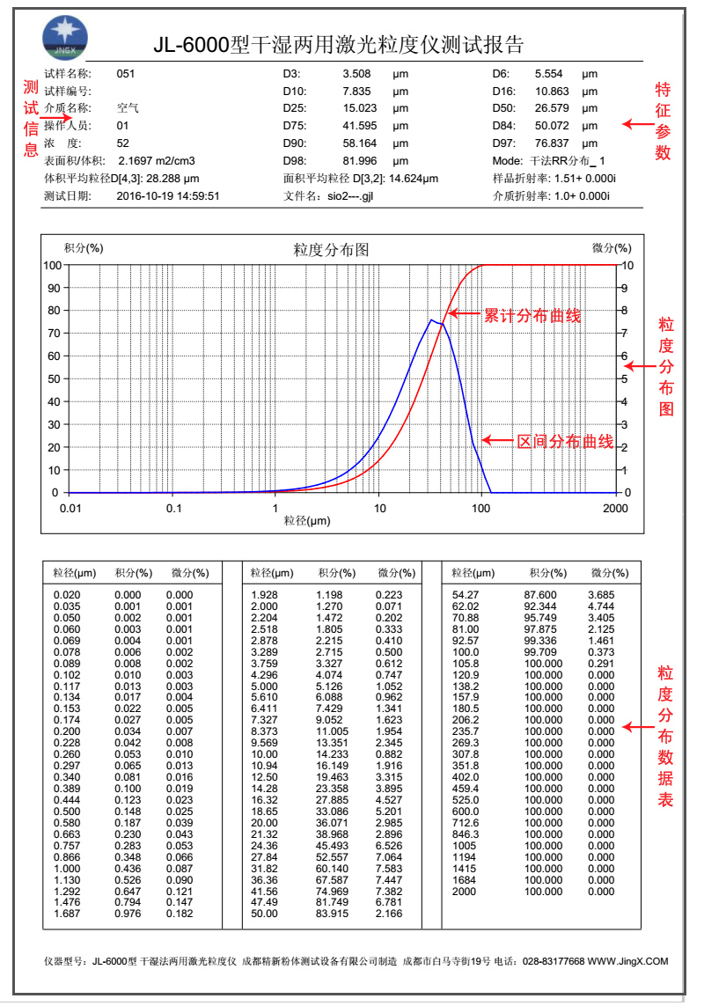

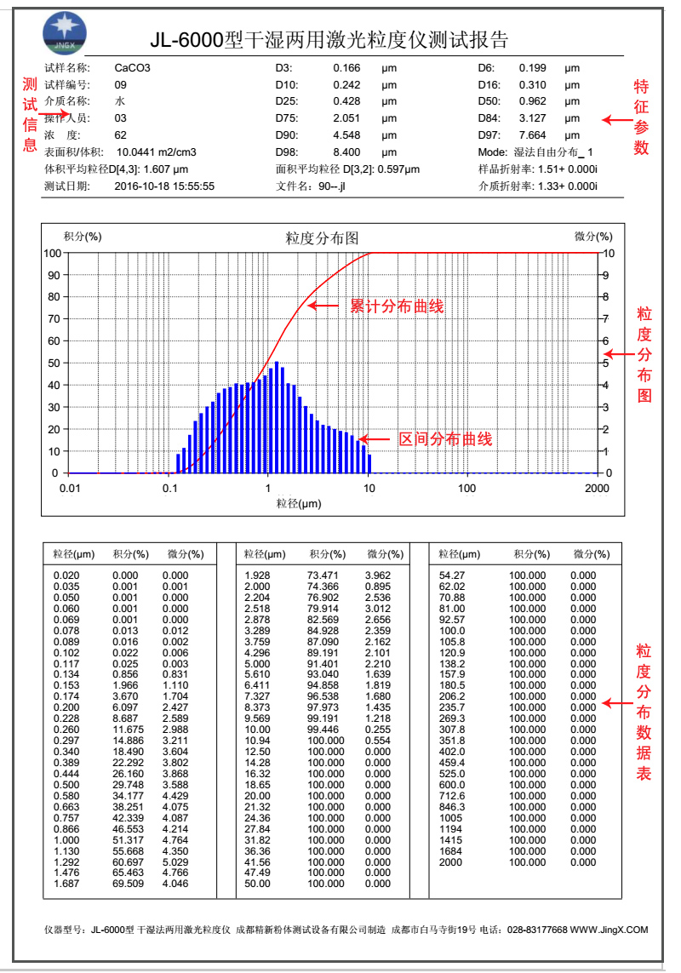
2）湿法测试报告

